# 

***Üçüncü Bölüm***

***SPSS’e Giriş***



***Hedefler***

Bu üniteyi çalıştıktan sonra;

* SPSS ilk giriş ekranını ve Veri Editörünü öğrenecek
* SPSS’e veri girme sürecini öğrenmek
* SPSS’e değişik programlardan veri aktarımını öğrenecek
* SPSS’de verilerin özelliklerini belirlemeyi öğreneceksiniz

## *Anahtar Kavramlar*

Open

Import

Save As

Data Editor

Variable Types

Labels

Missing Values

Measure

***İçindekiler***

1. Giriş
2. Data Editörü
   1. Değişik Programlardan SPSS’e Veri Aktarımı
   2. SPSS’e Veri Girmek
3. **Giriş**

SPSS’te temel olarak iki pencere kullanılmaktadır. Data Editor: Bizim verilerimizi girdiğimiz ve istatistiksel fonksiyonları gerçekleştirdiğimizi kısımdır. Viewer penceresinde ise yapılan istatistiksel analizler görüntülenir. SPSS Syntax Editor ise istatistiksel analizleri menüler ve pencereleri takip etmek yerine, komut olarak girmemize yarayan penceredir.

SPSS ilk başlatıldığında aşağıda yer alan pencere karşımıza çıkacaktır.

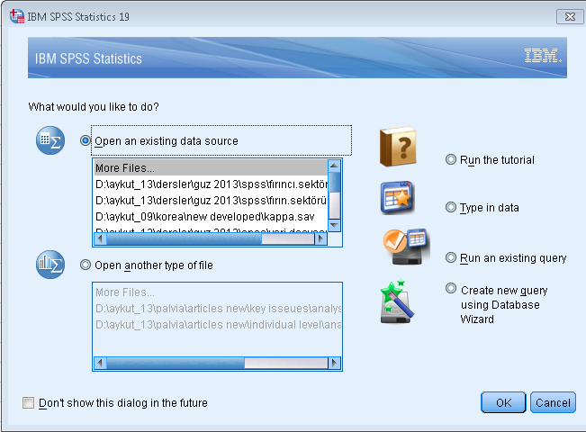

Bu açılış ekranında “open an exisitng data source” ve “more files” seçenekleri seçili iken OK tuşuna bastığımızda dosya açma penceresi açılacak ve dosyamızın kayıtlı olduğu yeri belirtip açabileceğiz. “Run the tutorial” SPSS kullanım kılavuzunu çalıştırırken, “Type in data” seçeneği SPSS’e verilerimizi girmemize yarayacaktır. Ok tuşuna bastığımızda aşağıdaki kutucu karşımıza çıkacak ve kaydettiğimiz yerden SPSS dosyamızı bulabileceğiz.

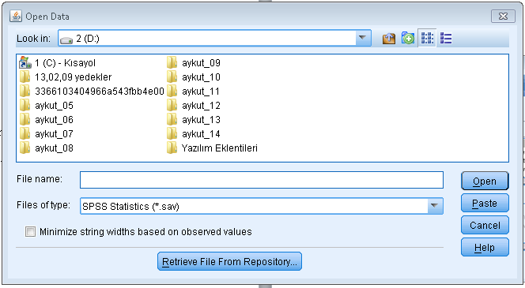

1. **Data Editörü**

Data editörü açıldığında aşağıdaki gibi bir ekran ile karşılaşacağız.

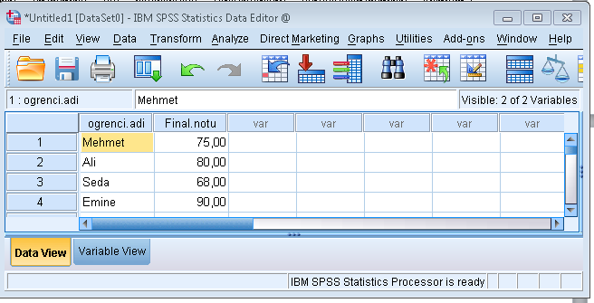

Dikkat edilirse Data Editorü Microsoft Excel gibi bir spreadsheet olarak tasarlanmıştır. Her bir sütun bir değişkeni ifade ederken, her bir satır bir örneği temsil etmektedir. Örneğin bu basit veri setinde ilk sütün öğrencilerin adını, ikinci sütun ise final notunu göstermektedir. Aktif olan hücre sar dolgu rengi ile işaretlenmiştir. Burada Ahmet adlı öğrenci finalden 75, Ali adlı öğrenci 80 vb almışlardır. En yukarıdaki satırda menü adları görülmektedir. Bu menü içerileri sonra detaylı tartışılacaktır. Dosya menüsü dosyaları açmak, dosyaları kaydetmek, başka programlardan (Örneğin Excel) SPSS’e veri aktarmak vb işlevleri vardır. Edit menüsü editörden verileri kesmemize, kopyalamamıza vb yaramaktadır. View menüsü Data Editöründe editörün ve verilerin görünümünün ayarlanması vb işlevleri vardır. Data menüsü, veriler üzerinde değişiklik yapmamıza imkan verir, yeni bir değişkeni veri setine sokmamıza, veri setini bölmemize vb işlevlere sahiptir. Trasform menüsü veri setindeki değişkenlerin değerini değiştirmekte, yeni değişkenler hesaplamamıza vb işlevini görecektir. Direct Marketing menüsü özel paralama uygulamaları yapmamıza yarar. Windows menüsü Data Editörünü değişik şekillerde görmemize ve değerlendirmemize yarar.

**2.1. Değişik Programlardan SPSS’e veri aktarma**

Araştırmacılar çoğu zaman verilerini direkt SPSS’e girmek yerine önce Excel gibi bir hesaplama tablosuna girmeyi tercih ederler. SPSS Excel gibi diğer hesaplama programlarında girilen verileri kolaylıkla SPSS Data Editörü ortamına aktarabilir. Bunun için, “File” menüsünde “open data” seçeneğini seçmemiz gerekmektedir.

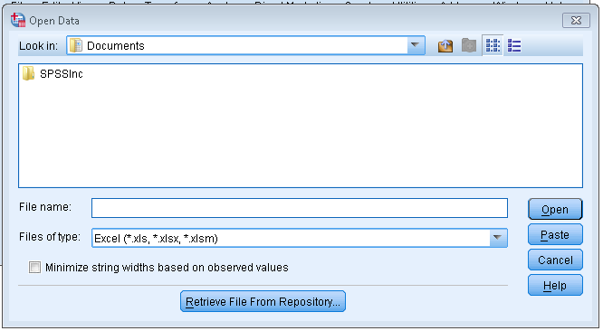

“Open data” kutucuğu açıldığında “files of type” seçeneğine dosya tipini Excel (*.xls, *.xlsx, *.xlsm) olarak değiştirmemize ve dosyayı klasörlerimiz arasında dolaşarak bulmamız gerekmektedir.

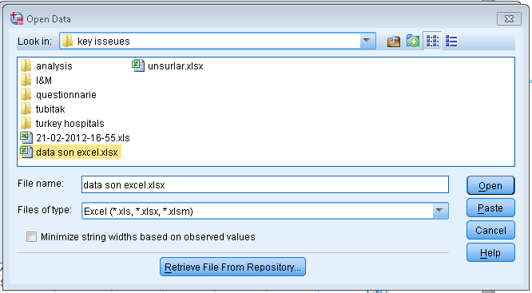

Örneğin yukarıda Key issues klasörü içerisinde yer alan “data son excel.xlsx” isimli excel dosyası seçilmiştir. Bu aşamadan sonra “open” kutucuğuna basmamız gerekmektedir.

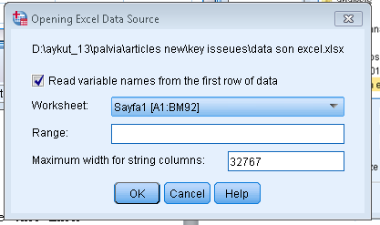

“Open” kutucuğuna basıldıktan sonra yukarıda yer alan “Opening Excel Data Source” diyalog kutusu açılacaktır. İlk tıklanmış olan seçenek bize excel veri tabanının ilk satırında değişken isimlerinin yazılı olduğunu belirtir. Eğer biz orijinal excel veri tabanında ilk satıra başlık olarak değişken isimlerini yazmamış isek buradaki çek işaretini kaldırmamız gerekmektedir. Son olarak “OK” tuşuna basıldığında Excel Tablosundaki verilerimiz SPSS ortamına aktarılacaktır.

* 1. **SPSS’e Veri Girmek**

SPSS başlatıldığında otomatik olarak açılan kutucukta “type in data” seçeneği seçildiğinde veya Esc tuşuna bastığımızda kendimizi SPSS Data Editöründe buluruz. Bu editör içerisinde ok tuşları ile sağa, sola, aşağıya, yukarıya kolaylıkla hareket ederiz. Eğer seçili hücremiz Var1 ile belirtilen ilk satır ve sütunun kesiştiği hücre değilse CTRL-HOME tuşuna basarak bu sütuna gidebiliriz.

Aşağıda yer alan hastalar ile ilgili Hasta Numarası, Hasta Cinsiyeti, Yaşı ve Kan Grubu değişkenlerinin yer aldığı Tabloyu SPSS’e girelim.

Tablo 1: hasta Bilgileri – Örnek I

|  |  |  |  |
| --- | --- | --- | --- |
| **Hasta No** | **Cinsiyet** | **Yaş** | **Kan Grubu** |
| 1 | 1 | 21 | 2 |
| 2 | 2 | 39 | 1 |
| 3 | 2 | 43 | 1 |
| 4 | 1 | 55 | 1 |
| 5 | 1 | 26 | 4 |
| 6 | 1 | 19 | 4 |
| 7 | 2 | 65 | 2 |
| 8 | 2 | 41 | 2 |
| 9 | 1 | 61 | 3 |
| 10 | 1 | 50 | 1 |

Yukarıdaki Tablo 1’den dikkat edeceğimiz üzere, cinsiyet 1 ve 2 ve kan grubu da 1, 2, 3 ve 4 olarak kodlanmıştır. Burada kelimeler ve kategoriler bilgisayarın anlayabilmesi için sayısal olarak ifade edilmişlerdir. Örneğin Cinsiyette 1 = Erkek, 2 = Kadın cinsiyetleri ifade etmekte. Kan grubunda ise 1 = 0, 2 =A, 3 = AB, 4 = B kan gruplarını ifade edecek şekilde kodlanmışlardır.

Verilerin ilk sütunu girildiğinde aşağıdaki gibi bir Tablo karşımıza çıkacaktır. Burada dikkat edilirse ilk değişkenin ismi otomatik olarak VAR0001 olarak SPSS tarafından verilmiştir. Her veri girildikten sonra “Enter” tuşuna basıldığında girilen veri otomatik olarak Data Editöründe yerini alacak ve imleç bir alt sıraya geçecektir.

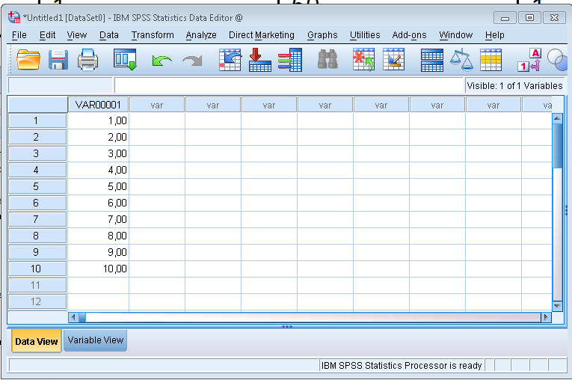

Tüm veriler girildiğinde Data Editörü şu şekilde görülmelidir.

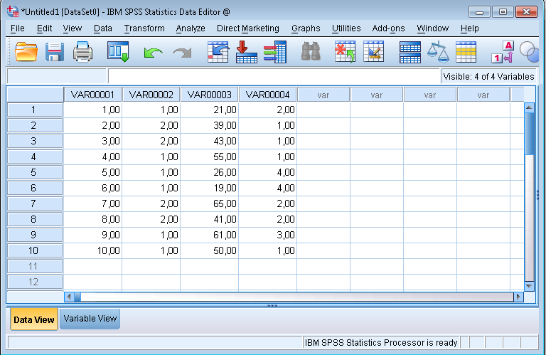

İkinci adım olarak değişkenlerin düzenlenmesi gelmektedir. Bunun için sol altta gözüken ve yukarıdaki şekilde daire içerisine alınan “Variable View” sekmesi tıklanmalıdır. Bu sekme tıklandığında aşağıdaki gibi bir pencere açılacaktır.

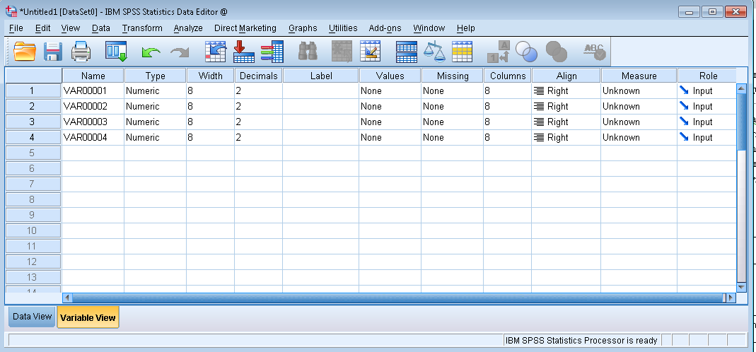

Burada önce name sütununa değişkenlerin kısa adları yazılmalıdır. İlk değişkene HastaNo girilebilir. SPSS bu değişkeni girerken aralık vermeyi ve Türkçe karakter kullanılmasını kabul etmeyecektir ve eski SPSS versiyonlarında 8 karaktere kadar sınırı konulmuştur bu değişken isminin genişliği için.

Type sütununda girilen verinin tipi girilmektedir. Bizim örneğimizde tip nümerik olacaktır, çünkü girdiğimiz değişken ve hatta tüm tabloyu oluşturan değişkenler hatırlanacağı üzere sayısal bir değişkendir. Eğer isim gibi karakter halinde değişkenler giriyorsak, “String” seçeneğini seçmemiz gerekir. Tüm değişik tip Seçimleri Type kutucuğunu seçtiğimizde sağ tarafta ortaya çıkan “…” düğmesine basarak yapılacaktır. Tüm değişik veri tipleri aşağıdaki kutucukta görülmektedir.

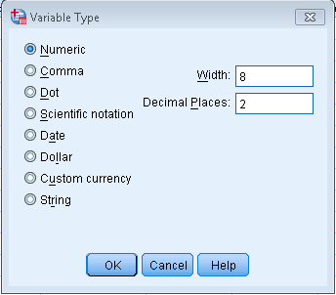

Burada en çok kullanılan değişken tipleri “numeric”, “string”, “date”, “dollar” ve “custom currency”’dir. “Date” tarih, “dollar”, ABD para birimi ve “custom currency” ise örneğin Türk Lirasını tanımlayabileceğimiz seçeneklerdir.

Label bölümüne uzun uzun değişkenin adı yazılabilir. Burada yazılan açıklayıcı değişken isimleri ve açıklamalar analiz sırasında kutucuklarda görülecektir.

Missing kutucuğuna tıkladığımızda veri setimizdeki eksik verileri SPSS’in nasıl algılamasını istediğimizi belirtebilir. Eğer burada herhangi bir düzenleme yapmaz isek ancak veri setinde verileri girerken eksik veya kayıp verileri birer boşluk olarak bırakırsak SPSS otomatik olarak bunları Missing veya kayıp değer olarak algılayacaktır. Ancak burada biz kayıp değerlere kendimiz bir değer atayabiliriz. Örneğin 99 ve 999. Veri setinde 999 girildiği zaman ve bu Missing seçeneğinde bu belirtildiği zaman SPSS bunları kayıp veya eksik değer olarak sınıflayacaktır. Ama burada hiçbir giriş yapmadan da kayıp değerleri boşluk olarak SPSS’e girersek (Yani kayıp değerlerin bulunduğu hücrelere hiçbir şey girmezsek) otomatik olarak kayıp değerler algılanacaktır.

Decimals sütununda girilen verilerin ondalık kısımlarını ayarlamak mümkündür. Genellikle 2 decimal olarak bırakılabilir. Eğer daha hassas bir ondalık rakam değeri görmek istiyorsak decimal sayısı arttırılabilir.

Values bölümü değişkenin aldığı değerlerdir. Hatırlanacağı üzere cinsiyet değişkeni iki farklı değer almaktaydı 1 = erkek, 2 = Kadın. Bu değerleri sisteme tanıtmak için aşağıdaki adımlar izlenir

* Values kutusu seçilir ve kutu seçildiğinde sağ tarafta oluşan “…” kutucuğu tıklanır.
* Burada açılan ekranda “Value” değerine önce “1” yazılır ve tam altındaki “Label” kutucuğuna “Erkek” yazılır ve sol tarafta bulunan “Add” kutucuğu tıklanır.
* Tekrar “Value” seçeneğine “2” yazılır ve tam altındaki “Label” kutucuğuna “Kadın” yazılır ve “OK” tuşuna basılır. Görünüm aşağıdaki şekildeki gibi olacaktır

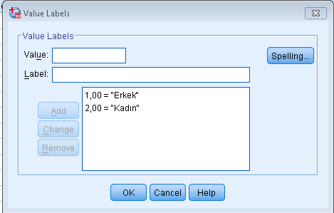

“Column” sütun genişliğini, “Align” verilerin sağa, sola yaslanması veya ortalanmasını, Role sütunuda değişkenlerin girileceği şekli ifade etmektedir. Bu sütunlardaki değişkeler defult seçeneklerinde bırakılmaları yeterli olur.

“Measure” değişkenlerin ölçü birimini ifade eden önemli bir tür belirleyicisidir. Değişik ölçek türleri ve SPSS’de karşılıkları aşağıda açıklanmıştır.

* Oran (Ratio) Ölçeği: Aylık gelir, uzunluk, hız gibi sürekli değişkenleri ölçmek için kullanılır. Ölçeğin başlangıç noktası 0’dır
* Aralık (Interval) Ölçeği: Sıcaklık, başarı, performans gibi nicel değişkenleri ölçmekte kullanılır. Aralık ölçeğinin oran ölçeğinden temel farkı başlangıç noktasının bulunmamasıdır. Yani 0 aralık ölçeğinden yokluk ifade etmez. Bu farklılık sonuca etki etmediğinden, SPSS’de her iki ölçekte Scale olarak tanımlanmıştır.
* Sınıflama Ölçeği (Nominal): Sınıflama ölçeğinde değişkenlerin aldığı değerler sayısal bir büyüklük ifade etmez. Cinsiyet, medeni durum, meslek vb
* Sıralama Ölçeği (Ordinal): Sıralama ölçeğinde değişkenlerin aldığı değerler önem derecesi yada üstünlükleri baz alınarak sıralanır. Katılım düzeyi (kesinlikle katılıyorum, katılıyorum, kararsızım, katılmıyorum, kesinlikle katılmıyorum) veya sıklık düzeyi (hiç, nadiren, her zaman)

Tüm değerler ayarlandıktan sonra “Variable View” sekmesi aşağıdaki gibi görülecektir.

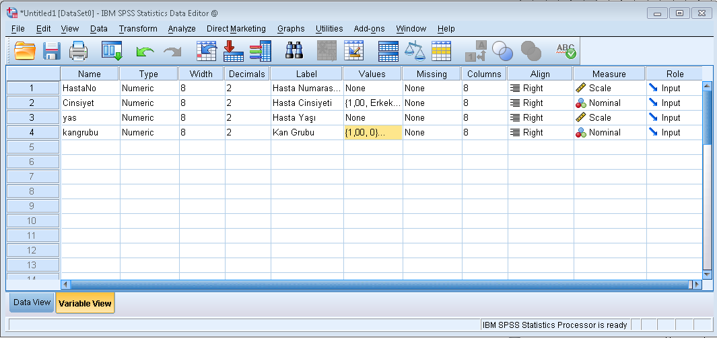

Veri editörü ’de aşağıdaki gibi gözükecektir.

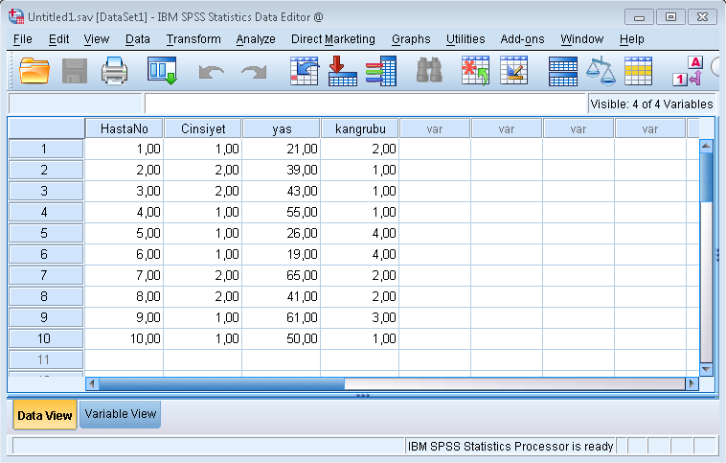

Şimdi tüm verileri girdiğimize göre, veri setimizi kaydetmenin zamanı gelmiştir. Veri setini kaydetmek için aşağıdaki adımlar izlenir.

* File menüsünden “Save As” komutu seçilir
* File Name’e doyanın adı yazılır. Örneğin “hasta verisi”
* En üstte yer alan “Look in” menüsünden dosyayı kaydedeceğimiz yere gidilir
* Dosya uzantısı Spss dosyalarının tümünde olduğu gibi .sav olacaktır ve bu tür dosyalar SPSS veri setlerini belirteceklerdir.
* Kayıt işlemi gerçekleştikten sonra da File>Exit komutları menüden seçilerek SPSS programından çıkılır.

SPSS’e veri girişi ile ilgili aşağıda verilen örneği de yapalım. Bu örnekte Öğrencilerin yaşları, cinsiyetleri, eğitim seviyeleri, bir sınavda aldıkları notlar ve sınavı zor bulma dereceleri kaydedilmiştir. Yaş sürekli bir değişkendir. Cinsiyet 1= Kadın, 2 = Erkek olarak kodlanmıştır. Eğitim seviyeleri 1 = Lise, 2 = Üniversite, 3 = Yüksek Lisans, 4 = Doktora olarak kodlanmıştır. Sınav notu sürekli bir değişkendir. Sına zorluk derecesi, “Sınavı Zor Buldum” sorusunun cevabı olarak 1 = Kesinlikle Katılmıyorum, 2 = Katılmıyorum, 3 = Karasızım, 4 = Katılıyorum, 5 = Kesinlikle Katılıyorum şeklinde kodlanmıştır.

|  |  |  |  |  |
| --- | --- | --- | --- | --- |
| **Yaş** | **Cinsiyet** | **Eğitim** | **Sınav** | **Sınav Zorluk** |
| 20,00 | 2,00 | 1,00 | 65,00 | 3,00 |
| 28,00 | 1,00 | 2,00 | 80,00 | 2,00 |
| 33,00 | 1,00 | 2,00 | 75,00 | 3,00 |
| 24,00 | 1,00 | 1,00 | 70,00 | 2,00 |
| 36,00 | 2,00 | 1,00 | 65,00 | 4,00 |
| 34,00 | 2,00 | 3,00 | 90,00 | 1,00 |
| 36,00 | 2,00 | 4,00 | 100,00 | 1,00 |
| 45,00 | 1,00 | 1,00 | 35,00 | 5,00 |
| 25,00 | 2,00 | 1,00 | 60,00 | 3,00 |

**Değerlendirme Soruları**

1. SPSS’e nasıl Veri Girileceğini Anlatınız.
2. SPSS’e Excel’den nasıl veri aktarırız..
3. Değişkenlerin türlerini, etiketlerini, değerlerini ve ölçütlerini SPSS’te nasıl düzenleriz
4. SPSS’te üzerinde çalıştığımız dosyayı nasıl kaydederiz.

**Kaynakça**

Spiers, N., Manktelow, B. Ve Hewitt, M. J.(2009), Practical Statistics Using SPSS, National Institude for Health Research NHS, England.

Field, A. (2005), Discovering Statistics using SPSS, SAGE, London.